Tema
Historia de la robótica
Por siglos, el ser humano ha construido máquinas que imitan partes del cuerpo humano. Los antiguos egipcios unieron brazos mecánicos a las estatuas
de sus dioses; los griegos construyeron estatuas que operaban con sistemas hidráulicos, los cuales eran utilizados para fascinar a los adoradores de los templos.
El inicio de la robótica actual puede fijarse en la industria textil del siglo XVIII, cuando Joseph Jacquard inventa en 1801 una máquina textil programable mediante tarjetas perforadas. Luego, la Revolución Industrial impulsó el desarrollo de estos agentes mecánicos. Además de esto, durante los siglos XVII y XVIII en Europa fueron construidos muñecos mecánicos muy ingeniosos que tenían algunas características de robots. Jacques de Vauncansos construyó varios músicos de tamaño humano a mediados del siglo XVIII .En 1805, Henri Maillardert construyó una muñeca mecánica que era capaz de hacer dibujos.
La palabra robot se utilizó por primera vez en 1920 en una obra llamada "Los Robots Universales de Ros sum", escrita por el dramaturgo checo Karel Capek. Su trama trataba sobre un hombre que fabricó un robot y luego este último mata al hombre. La palabra checa 'Robota' significa servidumbre o trabajado forzado, y cuando se tradujo al inglés se convirtió en el término robot.
Luego, Isaac Asimov comenzó en 1939 a contribuir con varias relaciones referidas a robots y a él se le atribuye el acuñamiento del término Robótica y con el surgen las denomidas "Tres Leyes de Robótica" que son las siguientes:
- Un robot no puede actuar contra un ser humano o, mediante la inacción, que un ser humano sufra daños.

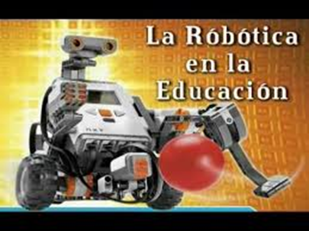

- Un robot debe de obedecer las órdenes dadas por los seres humanos, salvo que estén en conflictos con la primera ley.

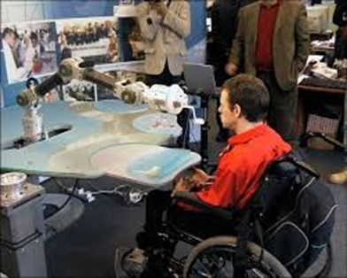
- Un robot debe proteger su propia existencia, a no ser que esté en conflicto con las dos primeras leyes.
Son varios los factores que intervienen para que se desarrollaran los primeros robots en la década de los 50's. La investigación en inteligencia artificial desarrolló maneras de emular el procesamiento de información humana con computadoras electrónicas e inventó una variedad de mecanismos para probar sus teorías. Las primeras patentes aparecieron en 1946 con los muy primitivos robots para traslado de maquinaria de Devol . También en ese año aparecen las primeras computadoras .en 1954, Devol diseña el primer robot programable.
En 1960 se introdujo el primer robot "Unimate'', basada en la transferencia de artículos.
En 1961 Un robot Unimate se instaló en la Ford Motors Company para atender una máquina de fundición de troquel.
En 1966 Trallfa, una firma noruega, construyó e instaló un robot de pintura por pulverización.
En 1971 El "Standford Arm'' , un pequeño brazo de robot de accionamiento eléctrico, se desarrolló en la Standford University.
En 1978 Se introdujo el robot PUMA para tareas de montaje por Unimation, basándose en diseños obtenidos en un estudio de la General Motors.
Actualmente, el concepto de robótica ha evolucionado hacia los sistemas móviles autónomos, que son aquellos que son capaces de desenvolverse por sí mismos en entornos desconocidos y parcialmente cambiantes sin necesidad de supervisión.
En los setenta, la NASA inicio un programa de cooperación con el Jet Propulsión Laboratorio para desarrollar plataformas capaces de explorar terrenos hostiles.
En la actualidad, la robótica se debate entre modelos sumamente ambiciosos, como es el caso del IT, diseñado para expresar emociones, el COG, tambien conocido como el robot de cuatro sentidos, el famoso SOUJOURNER o el LUNAR ROVER, vehículo de turismo con control remotos, y otros mucho más específicos como el CYPHER, un helicóptero robot de uso militar, el guardia de trafico japonés ANZEN TARO o los robots mascotas de Sony.
En general la historia de la robótica la podemos clasificar en cinco generaciones :las dos primeras, ya alcanzadas en los ochenta, incluían la gestión de tareas repetitivas con autonomía muy limitada. La tercera generación incluiría visión artificial, en lo cual se ha avanzado mucho en los ochenta y noventa. La cuarta incluye movilidad avanzada en exteriores e interiores y la quinta entraría en el dominio de la inteligencia artificial en lo cual se está trabajando actualmente.

Autores: Briceila Midi
Diosnilda Abrego
Nena Abrego
Anabel santo
Frank Molina

Presentado: José Santos

Republica De Panamá
Ministerio De Educación
Colegio I.P.T El Silencio

Nivel: XI D

